Laboratorio 9

Ingresamos a la pagina de la universidad para realizar la prueba

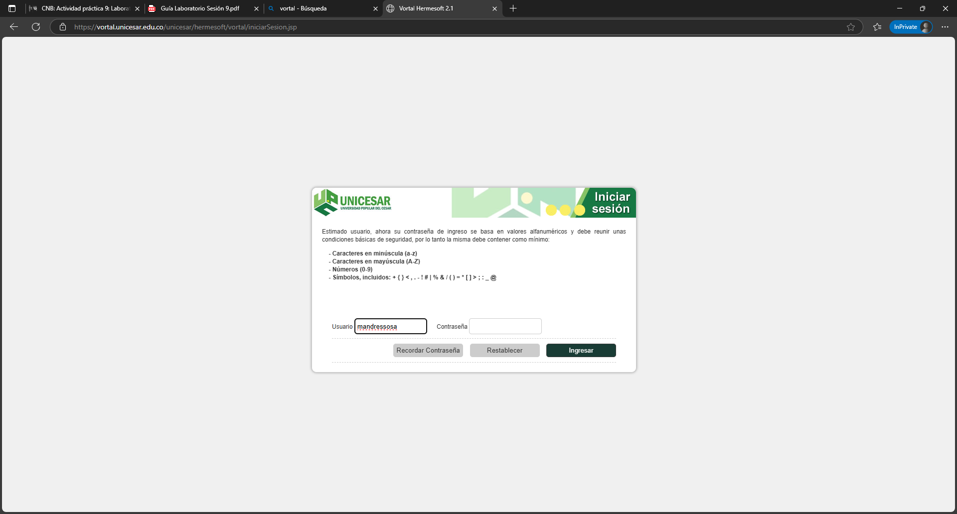

Iniciamos sesión

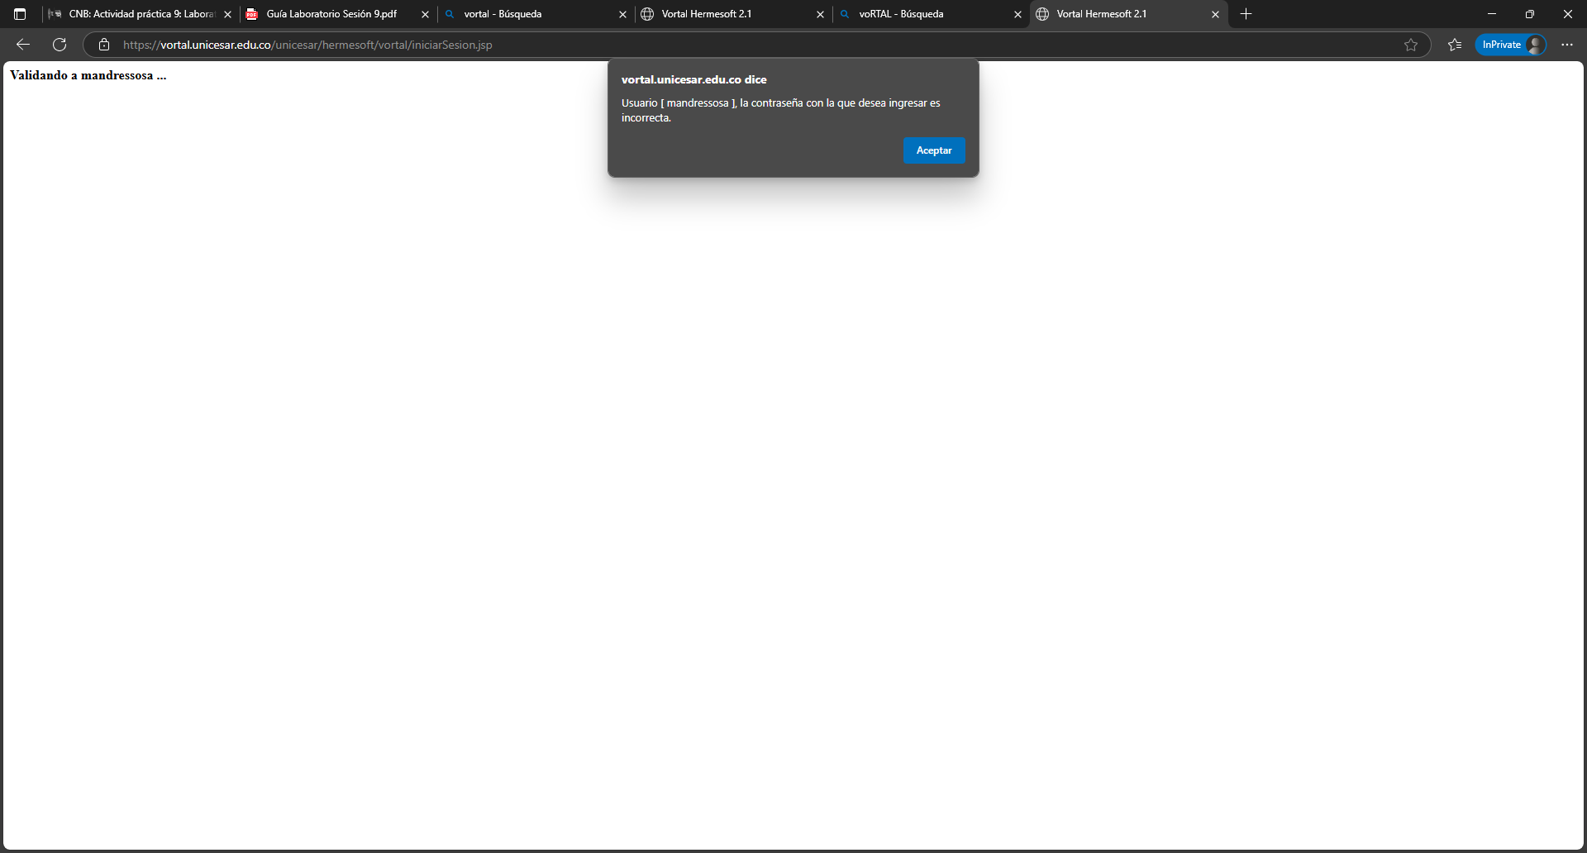

Inspeccionar el botón de ingresar para analizar el código

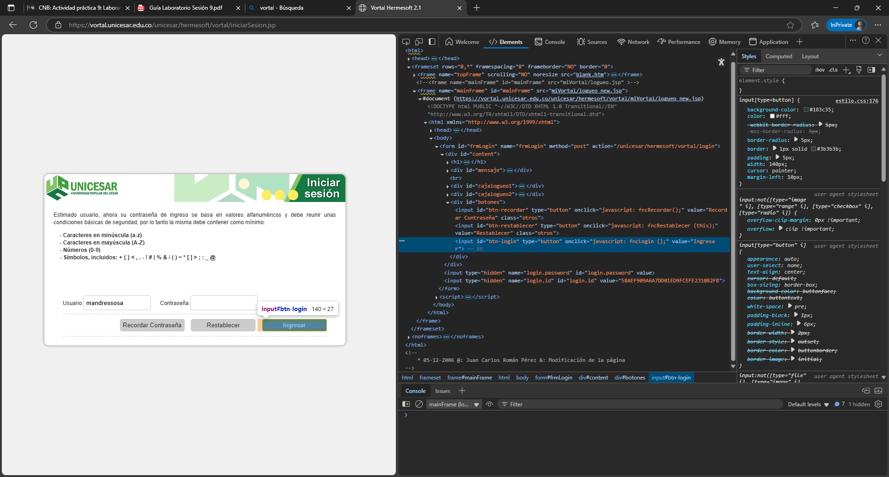

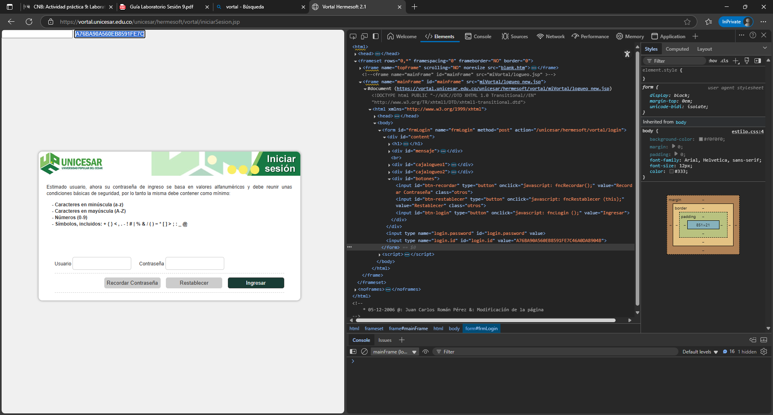

Observamos que la pagina de la universidad no acepta doble comilla (“) ya que puede afectar la base de datos

